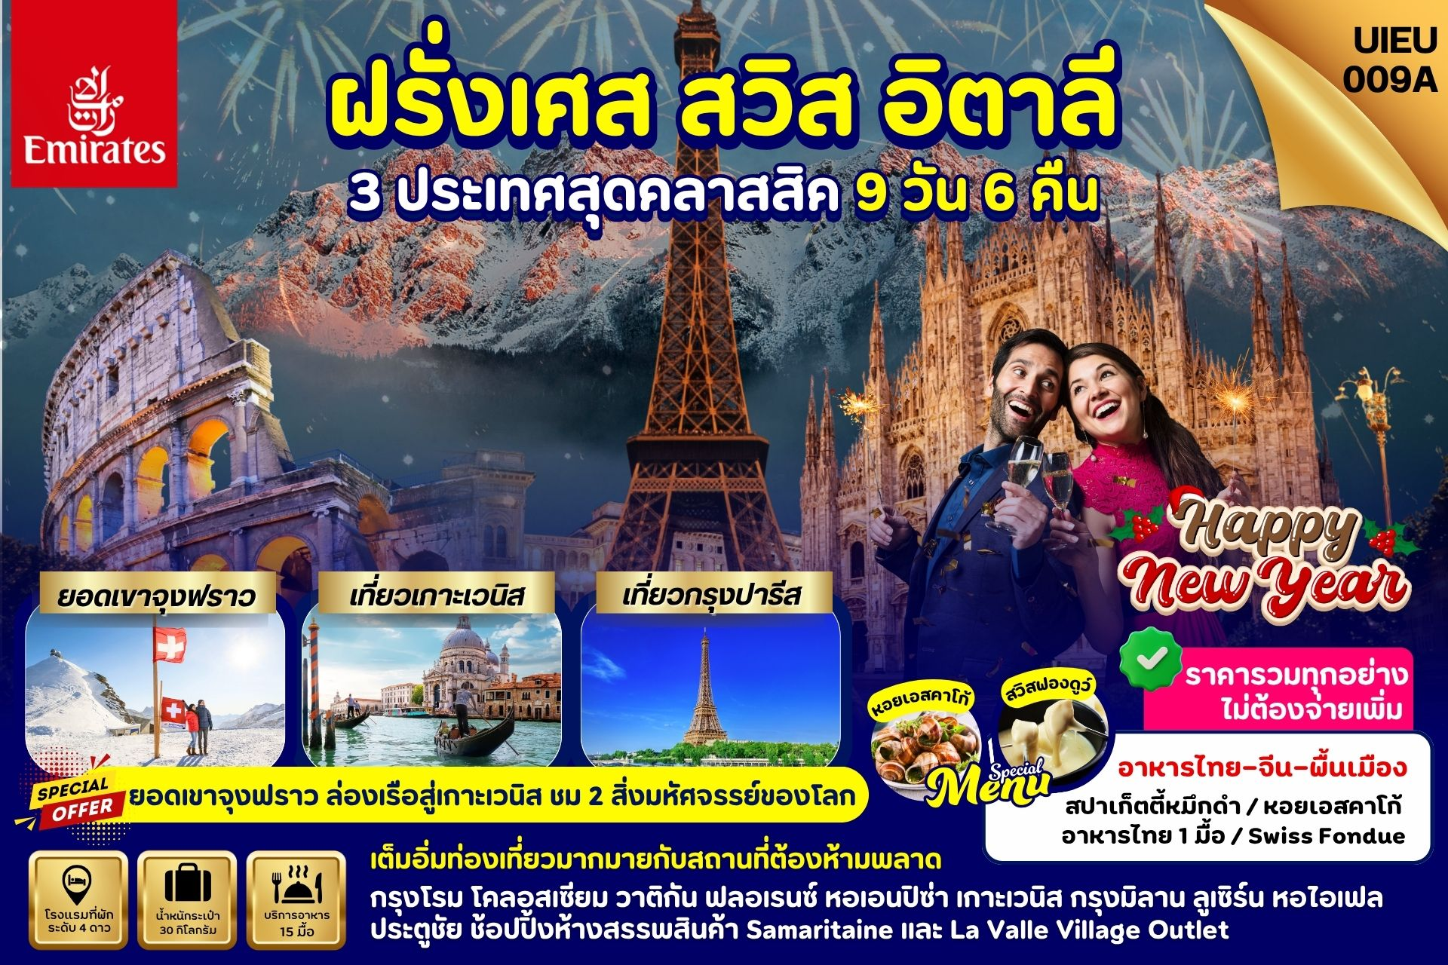

|  |  |  |  |  |
| --- | --- | --- | --- | --- |
| DAY | ITINERARY | MEALS | | |
| BF | L | D |
| 1 | กรุงเทพ-สนามบินสุวรรณภูมิ | × | × | × |
| 2 | ดูไบ-กรุงโรม-โคลอสเซี่ยม-น้ำพุเทรวี่-บันไดสเปน | × | × | √ |
| 3 | นครรัฐวาติกัน-มหาวิหารเซนต์ปีเตอร์-เมืองฟลอเรนซ์ PIAZZALE MICHELANGELO | √ | √ | √ |
| 4 | เมืองปิซ่า-หอเอนเมืองปิซ่า-เกาะเวนิส-จัตุรัสซานมาร์โค | √ | √ | √ |
| 5 | เมืองมิลาน-มหาวิหารมิลาน-เมืองลูเซิร์น | √ | × | √ |
| 6 | เมืองลูเซิร์น-กรินเดอร์วาลด์-ยอดเขาจุงฟราว-เมืองดิจง | √ | √ | √ |
| 7 | เมืองดิจง-กรุงปารีส-LA VALLE VILLAGE OUTLET  กรุงปารีส-ห้างสรรพสินค้า SAMARITAINE | √ | × | √ |
| 8 | กรุงปารีส-หอไอเฟล-ประตูชัย-พิพิธภัณฑ์ลูฟร์-สนามบิน | √ | × | × |
| 9 | สนามบินดูไบ-กรุงเทพ-สนามบินสุวรรณภูมิ | × | × | × |

วันที่หนึ่ง กรุงเทพ-สนามบินสุวรรณภูมิ **(-/-/-)**

**23.00 น.** 👪 คณะเดินทางพร้อมกัน ณ สนามบินสุวรรณภูมิ **อาคารผู้โดยสารขาออกระหว่างประเทศ ชั้น 4 ประตู 9 แถว T สายการบินเอมิเรตส์ แอร์ไลน์ (EK)** เจ้าหน้าที่ให้การต้อนรับและอำนวยความสะดวก

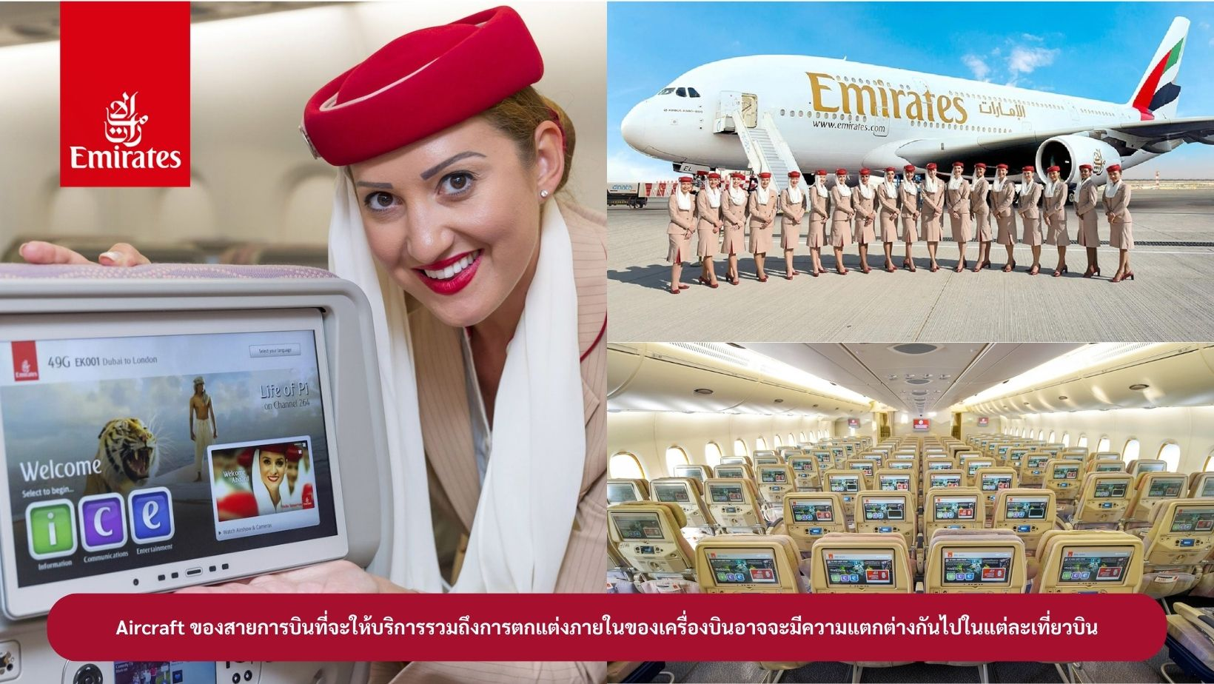

**วันที่สอง ดูไบ-กรุงโรม-โคลอสเซี่ยม-น้ำพุเทรวี่-บันไดสเปน**  **(-/-/D)**

**02.00 น.** 🛪**ออกเดินทางสู่ เมืองดูไบ ประเทศสหรัฐอาหรับเอมิเรตส์** โดยสายการบินเอมิเรตส์ เที่ยวบินที่ EK377 (🍽 บริการอาหารและเครื่องดื่มบนเครื่องบิน)

**06.00 น.** 🖈เดินทางถึง **เมืองดูไบ ประเทศสหรัฐอาหรับเอมิเรตส์** แวะเปลี่ยนเครื่อง

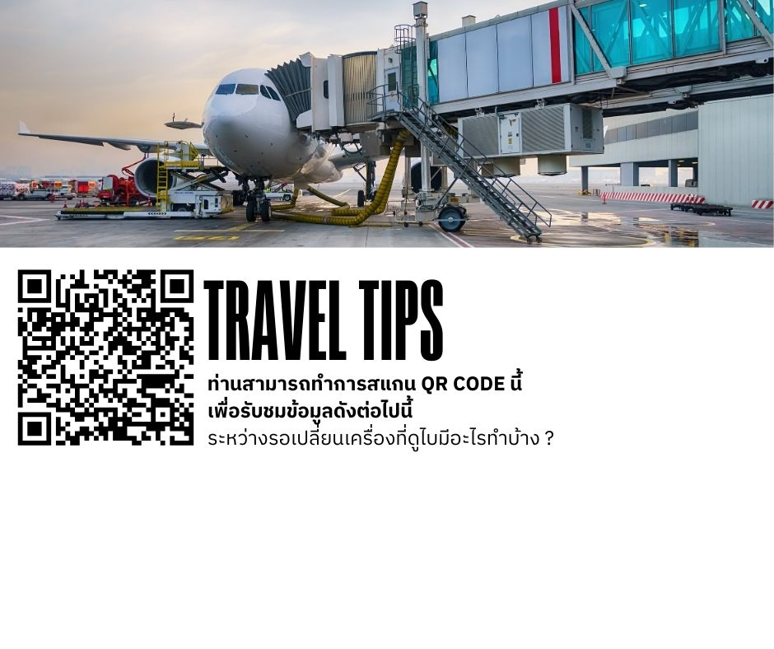

**08.55 น.** 🛪 ออกเดินทางสู่ **กรุงโรม ประเทศอิตาลี** โดยสายการบินเอมิเรตส์

เที่ยวบินที่ EK097 (🍽 บริการอาหารและเครื่องดื่มบนเครื่องบิน)

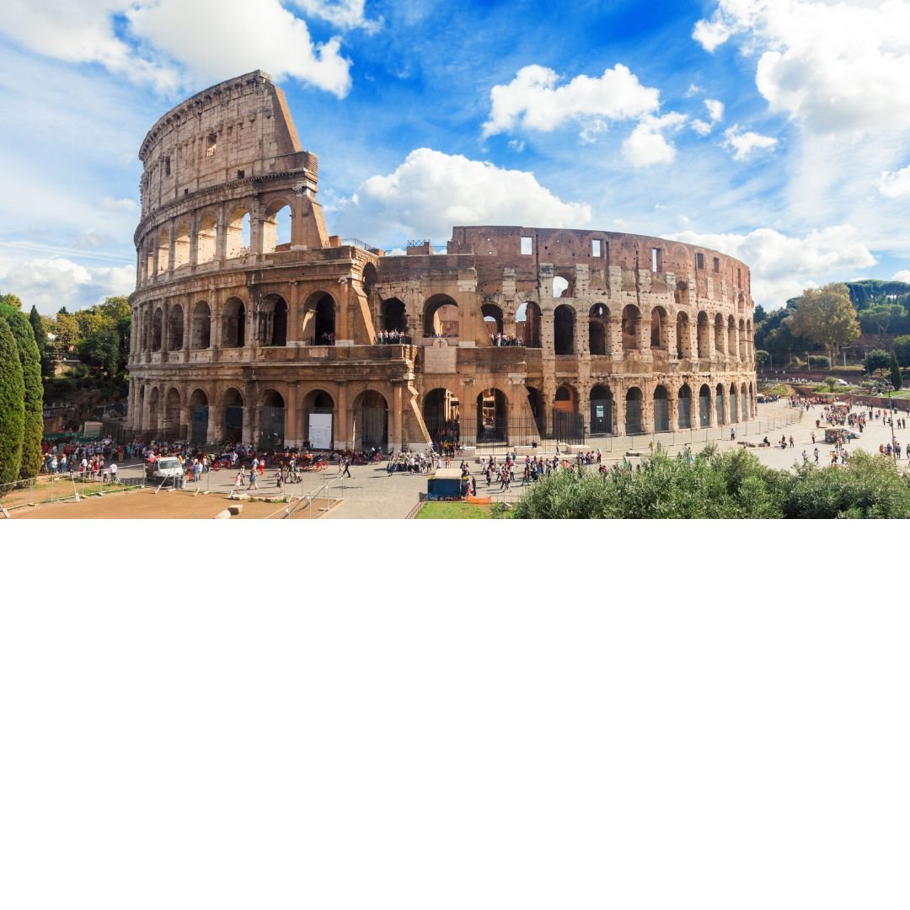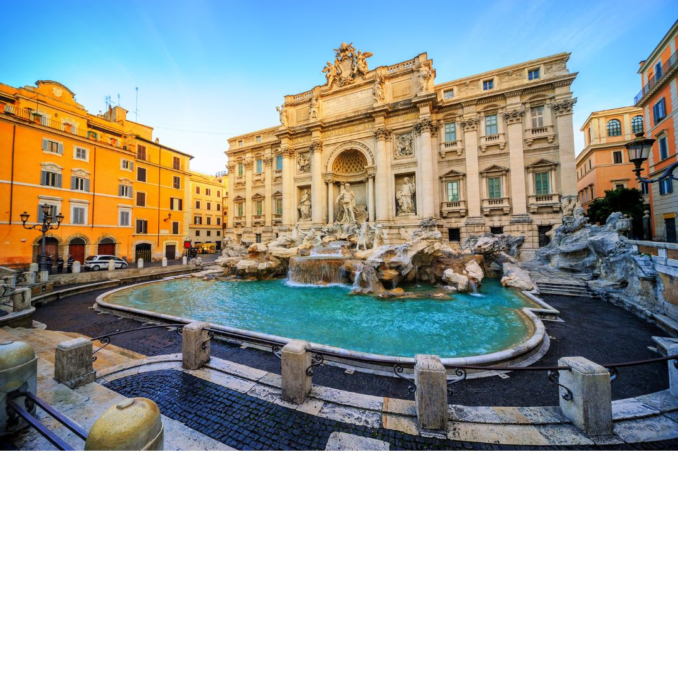

**12.40 น.** 🖈 เดินทางถึง **สนามบินกรุงโรม ประเทศอิตาลี** หลังผ่านพิธีการตรวจคนเข้าเมืองและศุลกากร จากนั้นนำท่านถ่ายรูปด้านหน้าของ **สนามกีฬา****โคลอสเซี่ยม (Colosseum) เป็น 1 ใน 7 สิ่งมหัศจรรย์ของโลกยุคโบราณ** ในอดีตนั้นเป็นสนามประลองการต่อสู้ที่ยิ่งใหญ่ของชาวโรมันที่สามารถจุผู้ชมได้ถึง 50,000 คน จากนั้นนำท่านชมงานประติมากรรมของเทพนิยายกรีกและโยนเหรียญอธิษฐานบริเวณ **น้ำพุเทรวี่ (Trevi Fountain)** สัญลักษณ์ของกรุงโรมที่โด่งดัง จากนั้นอิสระตามอัธยาศัยกับการเลือกซื้อสินค้าแฟชั่นและของที่ระลึกในบริเวณย่าน **บันไดสเปน (The Spanish Step)** ซึ่งเป็นแหล่งแฟชั่นชั้นนำสุดหรูและยังเป็นแหล่งนัดพบของชาวอิตาเลี่ยน

**ค่ำ** 🍽 บริการอาหารค่ำ ณ ภัตตาคาร จากนั้นนำท่านเข้าสู่ที่พัก

🏠 ***Radisson Blu GHR Hotel*** *หรือเทียบเท่า* ***(โรงแรมระดับ 4 ดาว)***

**วันที่สาม นครรัฐวาติกัน-มหาวิหารเซนต์ปีเตอร์-เมืองฟลอเรนซ์-Piazzale Michelangelo (B/L/D)**

**เช้า** 🍽 บริการอาหารเช้า ณ ห้องอาหารของโรงแรม หลังจากนั้นนำท่านเดินทางสู่ **นครรัฐวาติกัน (Vatican)** ประเทศที่เล็กที่สุดในโลกตั้งอยู่ใจกลางกรุงโรม เป็นประเทศเดียวในโลกที่มีกำแพงล้อมรอบเมืองเอาไว้ได้ทั้งหมด ยกเว้นด้านหน้าทางเข้า และเป็นศูนย์กลางของศาสนาคริสต์นิกายโรมันคาทอลิก โดยมีพระสันตะปาปา มีอำนาจปกครองสูงสุด นำท่านชมมหาวิหารที่ใหญ่ที่สุดในโลก **มหาวิหารเซนต์ปีเตอร์ (St.Peter’s Basilica)**

**เที่ยง** 🍽 บริการอาหารกลางวัน ณ ภัตตาคาร จากนั้นนำท่านเดินทางสู่ เมืองฟลอเรนซ์ ใช้เวลาเดินทางประมาณ 4 ชั่วโมง เมืองฟลอเรนซ์นั้นสวยอันดับ 1 ของอิตาลี เมืองฟลอเรนซ์ ตั้งอยู่ทางตอนเหนือของประเทศอิตาลี เป็นเมืองที่มีชื่อเสียงในช่วงศตวรรษที่ 13-14 ซึ่งเป็นยุคที่เจริญรุ่งของวัฒนธรรมและศิลปะ อีกทั้งในอดีตยังมีความสำคัญทางการค้าและวัฒนธรรม มีสถาปัตยกรรมที่งดงามและเป็นที่มาของศิลปะโรแมนติกที่เจริญรุ่งอย่างมากในยุคนั้น นำท่านเดินทางไปยังเนินเขา **Piazzale Michelangelo เพื่อชมวิวของเมือง Florence** ที่นักท่องเที่ยวรวมไปถึงชาว Florence เอง มักขึ้นมาชมบรรยากาศในมุมสูงของเมือง ซึ่งจะเห็นหลังคาสีแดงของอาคารบ้านเรือนต่างๆ รวมไปถึง Duomo เรียงรายกันA city with a dome and mountains in the background
เป็นแนวสวยงามยิ่งนัก **อิสระให้ท่านเก็บภาพประทับใจตามอัธยาศัย**

**ค่ำ** 🍽 บริการอาหารค่ำ ณ ภัตตาคาร จากนั้นนำท่านเข้าสู่ที่พัก

🏠 ***Raffaello Hotel*** *หรือเทียบเท่า* ***(โรงแรมระดับ 4 ดาว)***

**วันที่ เมืองปิซ่า-หอเอนแห่งเมืองปิซ่า-เกาะเวนิส-จัตุรัสซานมาร์โค (B/L/D)**

**เช้า** 🍽 บริการอาหารเช้า ณ ห้องอาหารของโรงแรม จากนั้นนำท่านเดินทางสู่ จากนั้นนำท่านเดินทางสู่ เมืองปิซ่า (**Pisa)** ใช้เวลาเดินทางประมาณ 1.30 ชั่วโมง เป็นเมืองแห่งศิลปะที่สำคัญของอิตาลี เป็นเมืองเล็กๆอยู่ทางตะวันตกของ Florence แม้ว่าจะเป็นเมืองเล็กๆ แต่ Pisa ก็เป็นเมืองที่มีชื่อเสียงและเป็นที่รู้จักของนักท่องเที่ยวทั่วโลก จากนั้นนำท่านเดินทางเข้าสู่ **บริเวณจัตุรัสดูโอโมแห่งปิซ่า หรือ จัตุรัสกัมโป เดย์ มีราโกลี** ที่ประกอบด้วยกลุ่มอาคารสถาปัตยกรรมแบบโรมาเนสก์ โดยเริ่มจาก **หอพิธีเจิมน้ำมนต์** ที่ใหญ่ที่สุดในอิตาลี **ถ่ายภาพกับมหาวิหารดูโอโม** ที่งดงามและถ่ายภาพคู่กับ **หอเอนแห่งเมืองปิซ่า** อันเลื่องชื่อและเป็นสัญลักษณ์แห่งเมืองปิซ่า รวมถึงเป็น 1 ใน 7 สิ่งมหัศจรรย์ของโลกยุคกลาง จากนั้นให้ท่านอิสระให้ท่านได้เลือกซื้อสินค้าที่ระลึกราคาถูก ที่มีร้านค้าเรียงรายอยู่มากมาย

**เที่ยง** 🍽 บริการอาหารกลางวัน ณ ภัตตาคาร นำท่านเดินทางสู่ **เวนิส เมสเตร้ แคว้นเวเนเซีย** (Venezia) ใช้เวลาเดินทางประมาณ 3 ชั่วโมง ดินแดนแสนโรแมนติก เป็นเมืองที่ไม่เหมือนใคร โดยใช้เรือแทนรถ ใช้คลองแทนถนน มีสมญานามว่าเป็น “ราชินีแห่งทะเลเอเดรียติก” มีเกาะน้อยใหญ่กว่า 118 เกาะและมีสะพานเชื่อมถึงกันกว่า 400 แห่ง ศูนย์กลางของเกาะเวนิส จากนั้นนำท่านออกเดินทางสู่ **ท่าเรือตรอนเคตโต้** เพื่อเตรียมตัวนั่งเรือข้ามสู่เกาะเวนิส นำทุกท่านนั่งเรือต่อเพื่อไปยัง **ท่าเรือซานมาร์โค (San Marco Pier)** บนเกาะเวนิส แวะให้ถ่ายรูปสวยๆ เก็บเป็นที่ระลึกกันที่ **พระราชวังดอดจ์ (Doge’s Palace)** พระราชวังริมน้ำแสนอลังการที่สร้างตั้งแต่ศตวรรษที่ 14 ในสไตล์เวเนเชียนโกธิค ที่เคยเป็นที่ประทับของผู้ปกครองแต่เก่าก่อนของเวนิส แต่ตั้งแต่ปี 1923 ก็ได้เปลี่ยนเป็นพิพิธภัณฑ์ให้คนทั่วไปได้เข้าชม เป็นหนึ่งในแลนด์มาร์กหลักของเวนิส

จากนั้นเดินเที่ยวชมแลนด์มาร์คสำคัญต่างๆ ในเมือง และเก็บภาพสถานที่ต่างของเมืองแห่งคลองไม่ว่าจะเป็น **จัตุรัสเซนต์มาร์ค (St. Mark’s Square)** จัตุรัสหลักของเมืองเวนิสและยังเป็นศูนย์กลางเมืองตั้งแต่โบราณ รายล้อมไปด้วยอาคารสวยๆ สไตล์โกธิค และจุดเด่นของจัตุรัสเซนต์มาร์คแห่งนี้ก็คือ มหาวิหารเซนต์มาร์ค (St. Mark’s Basilica) ที่ตั้งอยู่ทางฝั่งตะวันตกของจัตุรัสเซนต์มาร์ค มหาวิหารใหญ่ของศาสนาคริสต์นิกายโรมันคาทอลิก อลังการด้วยการตกแต่งด้วยโดมใหญ่ รูปปั้นมากมายที่ทั้งละเอียดและประณีต และที่อยู่ติดกันและโดดเด่นด้วยความสูงถึง 50 เมตรก็คือ หอระฆัง ถือเป็นหนึ่งในสัญลักษณ์ของเมืองที่เห็นได้ไม่ว่าจะอยู่มุมไหนของเมืองก็ตาม และที่พลาดไม่ได้เลยก็คือ **สะพานถอนหายใจ** สะพานอันโด่งดังแห่งนี้ตั้งอยู่เหนือแม่น้ำที่คั่นกลางระหว่างคุกเก่ากับพระราชวังดอดจ์ ทำจากหินปูนที่แกะสลักและออกแบบอย่างงดงามเช่นเดียวกับพระราชวังดอดจ์และอาคารโดยรอบ

**ค่ำ** 🍽 บริการอาหารค่ำ ณ ภัตตาคาร ถึงเวลาอันสมควรนำท่านเดินทางโดยเรือกลับสู่ **เวนิส เมสเตร้** จากนั้นนำท่านเข้าสู่ที่พัก 🏠 ***Move Hotels Venezia Nord*** *หรือเทียบเท่า* ***(โรงแรมระดับ 4 ดาว)***

**วันที่ห้า เมืองมิลาน-มหาวิหารมิลาน-เมืองลูเซิร์น (B/-/D)**

**เช้า** 🍽 บริการอาหารเช้า ณ ห้องอาหารของโรงแรม จากนั้นนำท่านเดินทางสู่ **เมืองมิลาน** (MILAN) ใช้เวลาเดินทางประมาณ 3.30 ชั่วโมง เมืองสำคัญในภาคเหนือของประเทศอิตาลี ตั้งอยู่ในแคว้นที่ราบลอมบาร์ดีเป็น เมืองที่มีชื่อเสียงในด้านแฟชั่นและศิลปะ ซึ่งมิลานถูกจัดให้เป็นเมืองแฟชั่นในลักษณะเดียวกับ นิวยอร์ก ปารีส ลอนดอน และ โรม

**อิสระอาหารกลางวันตามอัธยาศัย** จากนั้นนำท่านถ่ายรูปกับ **มหาวิหารมิลาน** (Milan Duomo) มหาวิหารประจำเมืองขนาดใหญ่แห่งนี้คือโบสถ์ที่ใหญ่ที่สุดในประเทศอิตาลีเด่นด้วยศิลปะแบบโกธิค ใช้เวลาในการก่อสร้างทั้งสิ้น 579 ปี ตั้งอยู่ในระดับความสูง 108.5 เมตรจากพื้นดินราย ล้อมด้วยยอดแหลมอีก135ยอดทำให้อาสนวิหารดูสง่าและแปลกพร้อมด้วยรูปแกะสลักจากหินอ่อนที่ประดับอยู่โดยรอบสลักอย่างวิจิตรบรรจงด้วย รูปปั้นนักบุญรูปเรื่องราวในพระคัมภีร์จำนวนมากประดับโดยรอบ จากนั้นนำท่านเดินทางสู่ **ประเทศสวิตเซอร์แลนด์** และเดินทางต่อไปยัง **เมืองลูเซิร์น** ใช้เวลาเดินทางประมาณ 3.45 ชั่วโมง อดีตหัวเมืองโบราณของสวิสเซอร์แลนด์ เป็นดินแดนที่ได้รับสมญานามว่า หลังคาแห่งทวีปยุโรป (The roof of Europe) เพราะนอกจากจะมีเทือกเขาสูงเสียดฟ้าอย่างเทือกเขาแอลป์แล้ว ก็ยังมีภูเขาใหญ่น้อยสลับกับป่าไม้ที่แทรกตัวอยู่ตามเนินเขาและไหล่เขา สลับแซมด้วยดงดอกไม้ป่าและทุ่งหญ้าอันเขียวชอุ่ม จากนั้นนำท่านชมและแวะถ่ายรูปกับ **สะพานไม้ชาเปล หรือสะพานวิหาร** (Chapel bridge) ซึ่งข้ามแม่น้ำรอยซ์ เป็นสะพานไม้ที่เก่าแก่ ที่สุดในโลก มีอายุหลายร้อยปี เป็นสัญลักษณ์และประวัติศาสตร์ของเมืองลูเซิร์นเลยทีเดียว สะพานวิหารนี้เป็นสะพานที่แข็งแรงมากมุงหลังคาแบบโบราณ เชื่อมต่อไปยังป้อมแปดเหลี่ยมกลางน้ำ จั่วแต่ละช่องของสะพานจะมีภาพเขียนเรื่องราวประวัติความเป็นมาของประเทศสวิตเซอร์แลนด์ เป็นภาพเขียนเก่าแก่อายุกว่า 400 ปี แต่น่าเสียดายที่ปัจจุบันสะพานไม้นี้ถูกไฟไหม้เสียหายไปมาก ต้องบูรณะสร้างขึ้นใหม่เกือบหมด จากนั้นนำท่านเที่ยวชม **รูปแกะสลักสิงโตบนหน้าผาหิน** เป็นอนุสาวรีย์ที่ตั้งอยู่ใจกลางเมืองที่หัวของสิงโตจะมีโล่ห์ ซึ่งมีกากบาทสัญลักษณ์ของสวิตเซอร์แลนด์อยู่ อนุสาวรีย์รูปสิงโตแห่งนี้ออกแบบและแกะสลักโดย ธอร์ วอลเส้น ใช้เวลาแกะสลักอยู่ราว 2 ปี ตั้งแต่ ค.ศ. 1819-1821 โดยสร้างขึ้นเพื่อเป็นเกียรติแก่ทหารสวิสฯ ในด้านความกล้าหาญ ซื่อสัตย์ จงรักภักดี ที่เสียชีวิตในประเทศฝรั่งเศส ระหว่างการต่อสู้ป้องกันพระราชวังในครั้งปฏิวัติใหญ่สมัยพระเจ้าหลุยส์ที่ 16

**ค่ำ** 🍽 บริการอาหารค่ำ ณ ภัตตาคาร จากนั้นนำท่านเข้าสู่ที่พัก

🏠 ***Radisson Blu Lucerne*** *หรือเทียบเท่า* ***(โรงแรมระดับ 4 ดาว)***

**วันที่หก เมืองลูเซิร์น-ยอดเขาจุงฟราว-เมืองดิจง (B/L/D)**

**เช้า** 🍽 บริการอาหารเช้า ณ ห้องอาหารของโรงแรม จากนั้นนำท่านเดินทางสู่ **เมืองกรินเดอร์วาล** ใช้เวลาเดินทางประมาณ 1 ชั่วโมง และนำท่านเดินทางขึ้นสู่ **ยอดเขาจุงฟราว TOP OF EUROPE** โดยกระช้าไฟฟ้า **EIGER EXPRESS** ซึ่งเป็นกระเช้าใหม่ล่าสุดที่จะพาทุกท่านขึ้นสู่ยอดเขาในเวลาเพียง 15 นาที (จากสถานี Grindelwald Terminal ไปยัง Eiger Glacier Terminal) ยอดเขาจุงฟราวได้รับการยกย่องจากองค์การยูเนสโก้ให้เป็นมรดกโลกอีกของสวิตเซอร์แลนด์ ที่อยู่บนความสูงกว่าระดับน้ำทะเลกว่า 4,158 เมตร ที่มี่หิมะปกคลุมตลอดทั้งปี นำท่านชม กลาเซียร์ หรือธารน้ำแข็งขนาดใหญ่ จากนั้นสนุกสนานกับการ เล่น**หิมะในลานกว้าง (Plateau)** หรือเลือกเดินไปยัง **SPHINX** ซึ่งเป็นจุดชมวิวที่สูงที่สุดในยุโรป สามารถมองเห็นได้กว้างไกลที่สุด ณ จุด 3,571 เมตร หรือเที่ยวชม ถ้ำน้ำแข็ง ที่แกะสลักให้สวยงาม อยู่ใต้ธารน้ำแข็ง 30 เมตร สัมผัสกับภาพของธารน้ำแข็ง Alestsch ที่ยาวที่สุดในเทือกเขาแอลป์ยาวถึง 22 ก.ม. และหนา 700 เมตร และไม่ควรพลาดกับการส่งโปสการ์ด โดยที่ทำการไปรษณีย์ที่สูงที่สุดในยุโรป อิสระให้ท่านได้เดินเล่นและถ่ายรูปตามอัธยาศัย

**เที่ยง** 🍽 บริการอาหารกลางวัน ณ ภัตตาคารบนยอดเขา ถึงเวลาอันสมควรนำท่านเดินทางลงจากยอดเขา และเดินทางโดยรถโค้ชไปยัง **เมืองดิจง (DIJON)** ใช้เวลาเดินทางประมาณ 4 ชั่วโมง เมืองที่มีชื่อเสียงในเรื่องของไวน์ชั้นเลิศ และยังเป็นเมืองหลวงของแคว้นเบอร์กัน (Burgundy region) แคว้นที่ตั้งอยู่ทางภาคตะวันออกของประเทศฝรั่งเศส เมืองดีจอง เป็นเมืองหลวงที่มีความสำคัญด้านประวัติศาสตร์ของแคว้น เบอร์กันดีและฝรั่งเศสเป็นอย่างมาก โดยเฉพาะประวัติศาสตร์อันเก่าแก่ในเรื่องของการผลิตไวน์

**ค่ำ** 🍽 บริการอาหารค่ำ ณ ภัตตาคาร จากนั้นนำท่านเข้าสู่ที่พัก

🏠 ***Novotel Dijon Sud*** *หรือเทียบเท่า* ***(โรงแรมระดับ 4 ดาว)***

**วันที่เจ็ด เมืองดิจง-กรุงปารีส-La Valle Village Outlet-ห้างสรรพสินค้า Samaritaine (B/-/D)**

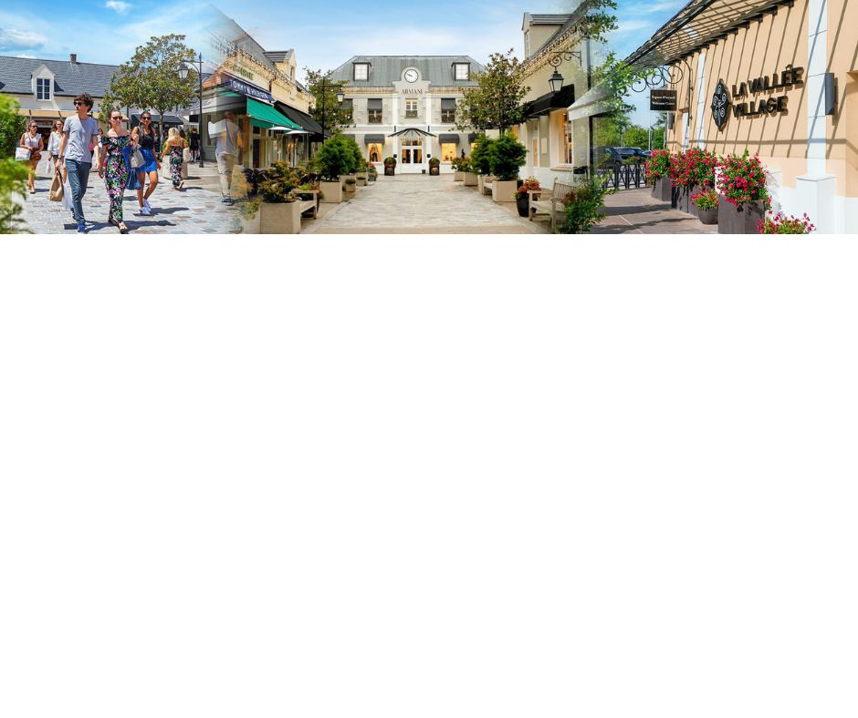**เช้า** 🍽 บริการอาหารเช้า ณ ห้องอาหารของโรงแรมจากนั้นนำท่านดินทางสู่ หลังจากนั้นนำท่านเดินทางสู่ **La Vallee Village Outlet** ใช้เวลาเดินทางประมาณ 3 ชั่วโมง แหล่งช้อปปิ้งที่รวมร้านค้าแบรนด์เนมดังมากมายกว่า 70 ร้าน สัมผัสประสบการณ์การช้อปปิ้งที่ครบครันด้วยสินค้าชั้นนำต่าง ๆ มากมาย เช่น CELINE, KENZO, LONGCHAMP, POLO, BLANC BLEU, FRANCOIS, DIESEL GIRBAUD, PAUL SMITH, BURBERRY, VALENTINO, VERSACE, KEVIN KLEIN, SAMSONITE,ARMANI, CERRUTI, DOLCE & GABBANA, GIVENCHY ฯลฯ **อิสระอาหารกลางวันตามอัธยาศัย (ท่านสามารถเลือกรับประทานอาหารได้ภายใน OUTLET)**

หลังจากนั้นนำท่านเดินทางสู่ **มหานครปารีส** (Paris) เมืองหลวงของประเทศฝรั่งเศส เมืองที่มีมนต์เสน่ห์อันเหลือล้น ติดอันดับ 1 ใน 10 ของโลกที่นักท่องเที่ยวอยากมาเยือนมากที่สุด ปัจจุบันกรุงปารีสเป็นหนึ่งในศูนย์กลางทางเศรษฐกิจและวัฒนธรรมที่ล้ำสมัยแห่งหนึ่งของโลก ที่ทรงด้วยอิทธิพลของการเมือง การศึกษา บันเทิง สื่อ แฟชั่น วิทยาศาสตร์และศิลปะ ทำให้กรุงปารีสเป็นหนึ่งในเมืองที่สำคัญที่สุดแห่งหนึ่งของโลก จากนั้นนำท่านเดินทางสู่ **ห้างสรรพสินค้า Samaritaine** อิสระท่านเลือกซื้อสินค้าแบรนด์ชื่อดัง หรือเดินชมวิวทิวทัศน์ตามอัธยาศัย

**ค่ำ** 🍽 บริการอาหารค่ำ ณ ภัตตาคาร จากนั้นนำท่านเข้าสู่ที่พัก

🏠 ***Courtyard by Marriott Paris Porte de Versailles*** *หรือเทียบเท่า* ***(โรงแรมระดับ 4 ดาว)***

**วันที่แปด กรุงปารีส-หอไอเฟล-ประตูชัย-พิพิธภัณฑ์ลูฟร์-สนามบิน (B/-/-)**

**เช้า** 🍽 บริการอาหารเช้า ณ ห้องอาหารของโรงแรมจากนั้นนำถ่ายรูปเป็นที่ระลึกกับ **หอไอเฟล** สัญลักษณ์ที่โดดเด่นสูงตระหง่านคู่นครปารีสด้วยความสูงถึง 1,051 ฟุต ซึ่งสร้างขึ้นในปีค.ศ.1889 จากนั้นนำท่านถ่ายรูป **ประตูชัย** และผ่านชมทิวทัศน์ของร้านค้าบูติคชั้นนำระดับโลกที่ตั้งเรียงรายอยู่บนถนนฌ็องเชลิเซ่ จากนั้นนำท่านถ่ายรูปหน้า **พิพิธภัณฑ์ลูฟร์** พิพิธภัณฑ์ทางศิลปะที่มีชื่อเสียงที่สุด เก่าแก่ที่สุด และใหญ่ที่สุดแห่งหนึ่งของโลก ตัวอาคารเดิมเคยเป็นพระราชวังหลวง แต่ปัจจุบันเป็นสถานที่ที่จัดแสดงและเก็บรักษาผลงาน ทางศิลปะที่ทรงคุณค่าระดับโลกเป็นจำนวนมาก ได้เวลาอันสมควรนำท่านสู่สนามบิน

**14.25 น.** 🛪ออกเดินทางสู่ **เมืองดูไบ ประเทศสหรัฐอาหรับเอมิเรตส์** โดยสายการบินเอมิเรตส์

เที่ยวบินที่ EK074 (🍽 บริการอาหารและเครื่องดื่มบนเครื่องบิน)

**วันที่เก้า สนามบินดูไบ-กรุงเทพ-สนามบินสุวรรณภูมิ (-/-/-)**

**00.15 น.** 🖈เดินทางถึง **เมืองดูไบ ประเทศสหรัฐอาหรับเอมิเรตส์** แวะเปลี่ยนเครื่อง

**03.50 น.** 🛪ออกเดินทางสู่ **สนามบินสุวรรณภูมิ ประเทศไทย** โดยสายการบินเอมิเรตส์

เที่ยวบินที่ EK376 (🍽 บริการอาหารและเครื่องดื่มบนเครื่องบิน)

**12.55 น.** ☺ เดินทางถึงสนามบินสุวรรณภูมิ ประเทศไทย โดยสวัสดิภาพพร้อมความประทับใจ

☺ ☺ ☺ ☺ ☺ ☺ ☺ ☺ ☺ ☺ ☺ ☺ ☺ ☺ ☺

*ทางบริษัทจะดำเนินการจัดการโปรแกรมการเดินทางให้เป็นไปตามที่กำหนด แต่บางครั้งการเดินทางอาจจะมีการปรับเปลี่ยนได้ตามความเหมาะสม ทั้งนี้ขึ้นอยู่กับเหตุสุดวิสัยต่างๆ ที่อาจจะเกิดขึ้นได้ โดยคำนึงถึงผลประโยชน์และความปลอดภัยของลูกค้าเป็นหลัก และขอแจ้งให้ทราบว่าร้านค้าและห้างสรรพสินค้าในยุโรปบางแห่งจะปิดทำการในวันอาทิตย์*

|  |  |  |  |  |
| --- | --- | --- | --- | --- |
| วันเดินทาง | กรุ๊ปไซส์ | ราคาต่อท่าน | พักเดี่ยว  เพิ่มท่านละ | หมายเหตุ |
| 28 ธ.ค. 68-5 ม.ค. 69  (เทศกาลปีใหม่) | **25+1 หัวหน้าทัวร์** | **119,900** | **20,000** | **ราคารวมทุกอย่าง**  **ไม่ต้องจ่ายเพิ่ม** |

**ราคาสำหรับเด็กอายุต่ำกว่า 12 ปี ไม่ใช้เตียง ลด 5,000 บาท จากราคาทัวร์**

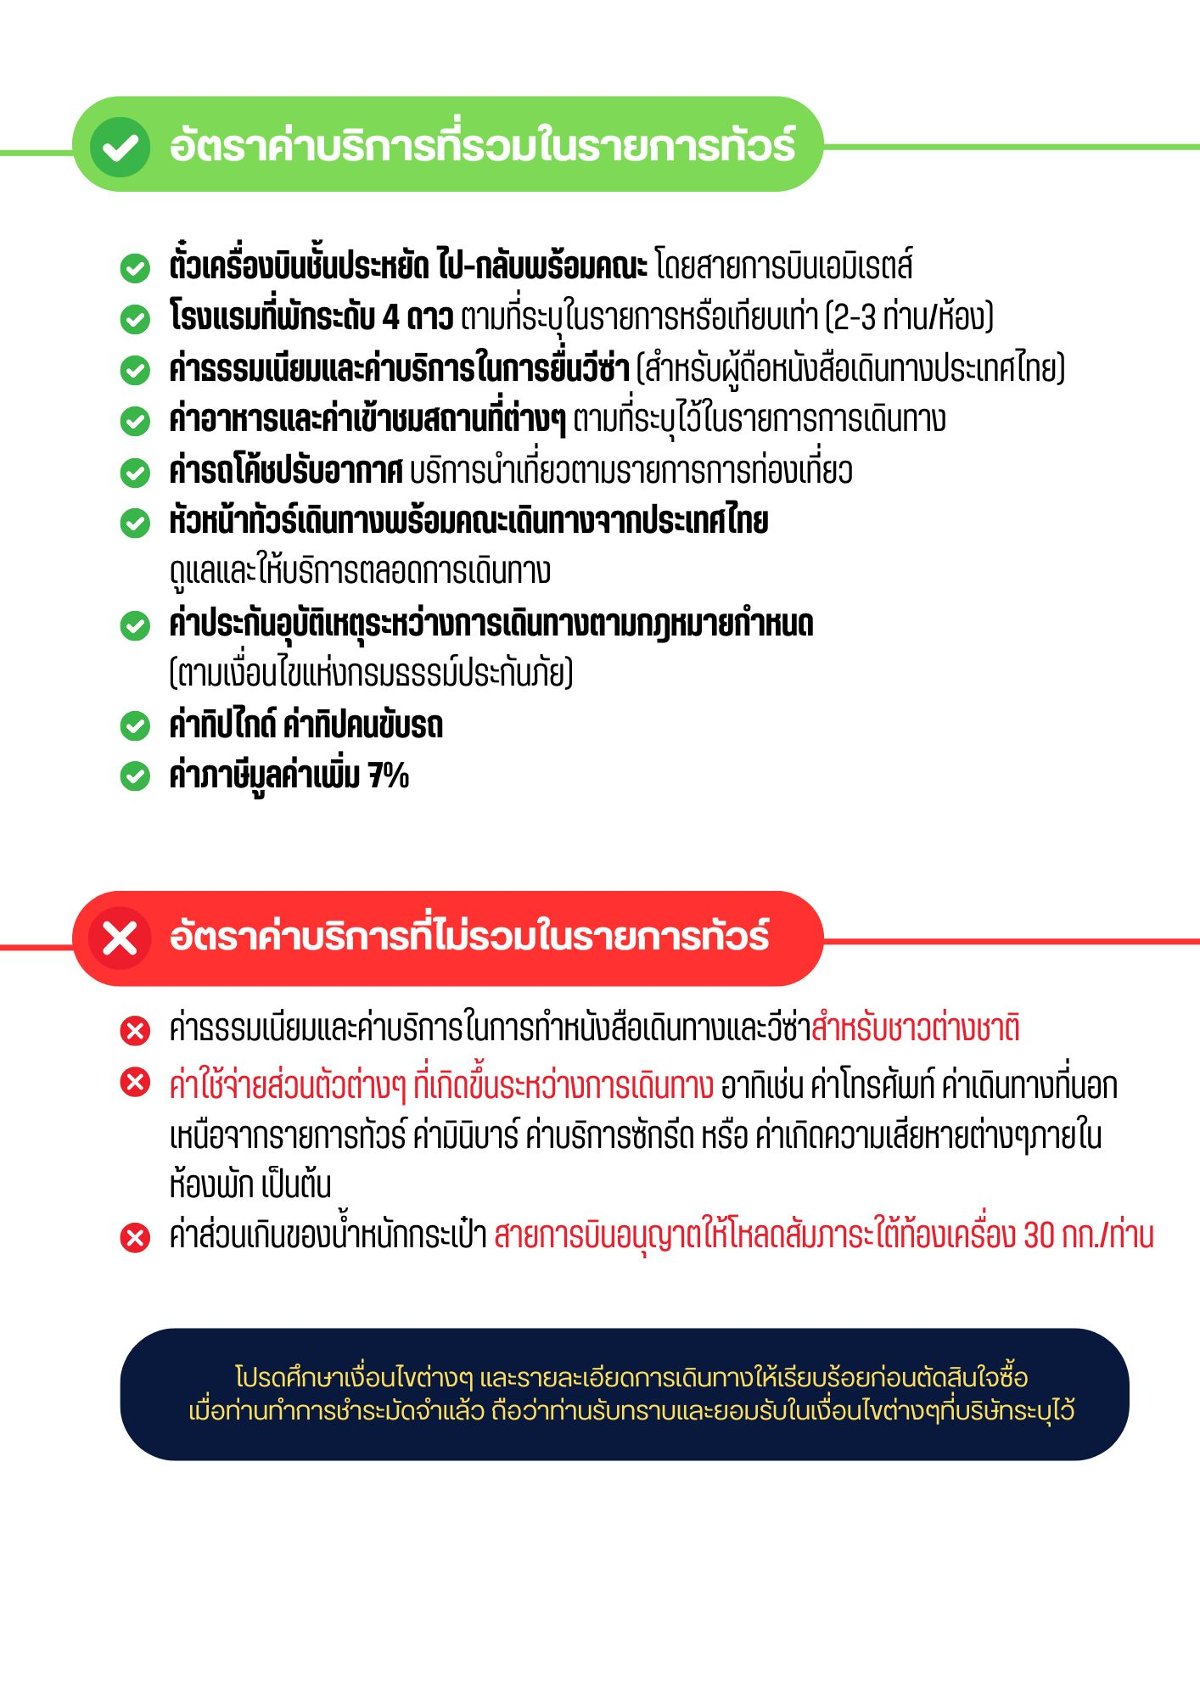**กรณีจอยแลนด์ สามารถสอบถามราคาการหักค่าตั๋วเครื่องบินได้จากเจ้าหน้าที่**



